Tillsynsbegäran – information om höga naturvärden och fridlysta arter i avverkningsanmälan A 10744-2024 i Östersunds kommun
Detta dokument behandlar höga naturvärden i avverkningsanmälan A 10744-2024 i Östersunds kommun. Denna avverkningsanmälan inkom 2024-03-18 00:00:00 och omfattar 3,5 ha.
Vi begär härmed att Skogsstyrelsen fattar beslut enligt miljöbalken som säkerställer att skogens höga naturvärden bevaras samt säkerställer att EU-lagstiftning efterlevs och att artskyddsbrott förhindras. Vi önskar även ta del av de ställningstaganden och beslut som myndigheterna meddelar till följd av aktuell avverkningsanmälan och föreningens inlaga (se 34 § förvaltningslagen).
Nedan beskrivs fynd av naturvårdsarter och fridlysta arter som gjorts i det avverkningsanmälda området.

Naturvårdsarter
I avverkningsanmälan har följande 8 naturvårdsarter hittats: fjällfotad musseron (VU), gultoppig fingersvamp (NT), skuggviol (NT), fjällig taggsvamp s.str. (S), granriska (S), svart trolldruva (S), svavelriska (S) och blåsippa (§9). Av dessa är 3 rödlistade. För rödlistade arter har rödlistekategorin angivits inom parentes. Arter som är signalarter enligt Skogsstyrelsen har markerats med (S). För fridlysta arter anges även paragrafen i Artskyddsförordningen som arten är fridlyst enligt.
De påträffade naturvårdsarterna är ett tydligt kvitto på att detta rör sig om en skog med höga naturvärden. I Figur 1 visas en karta över det avverkningsanmälda området, där samtliga fyndplatser för naturvårdsarter som finns registrerade på Artportalen har markerats.
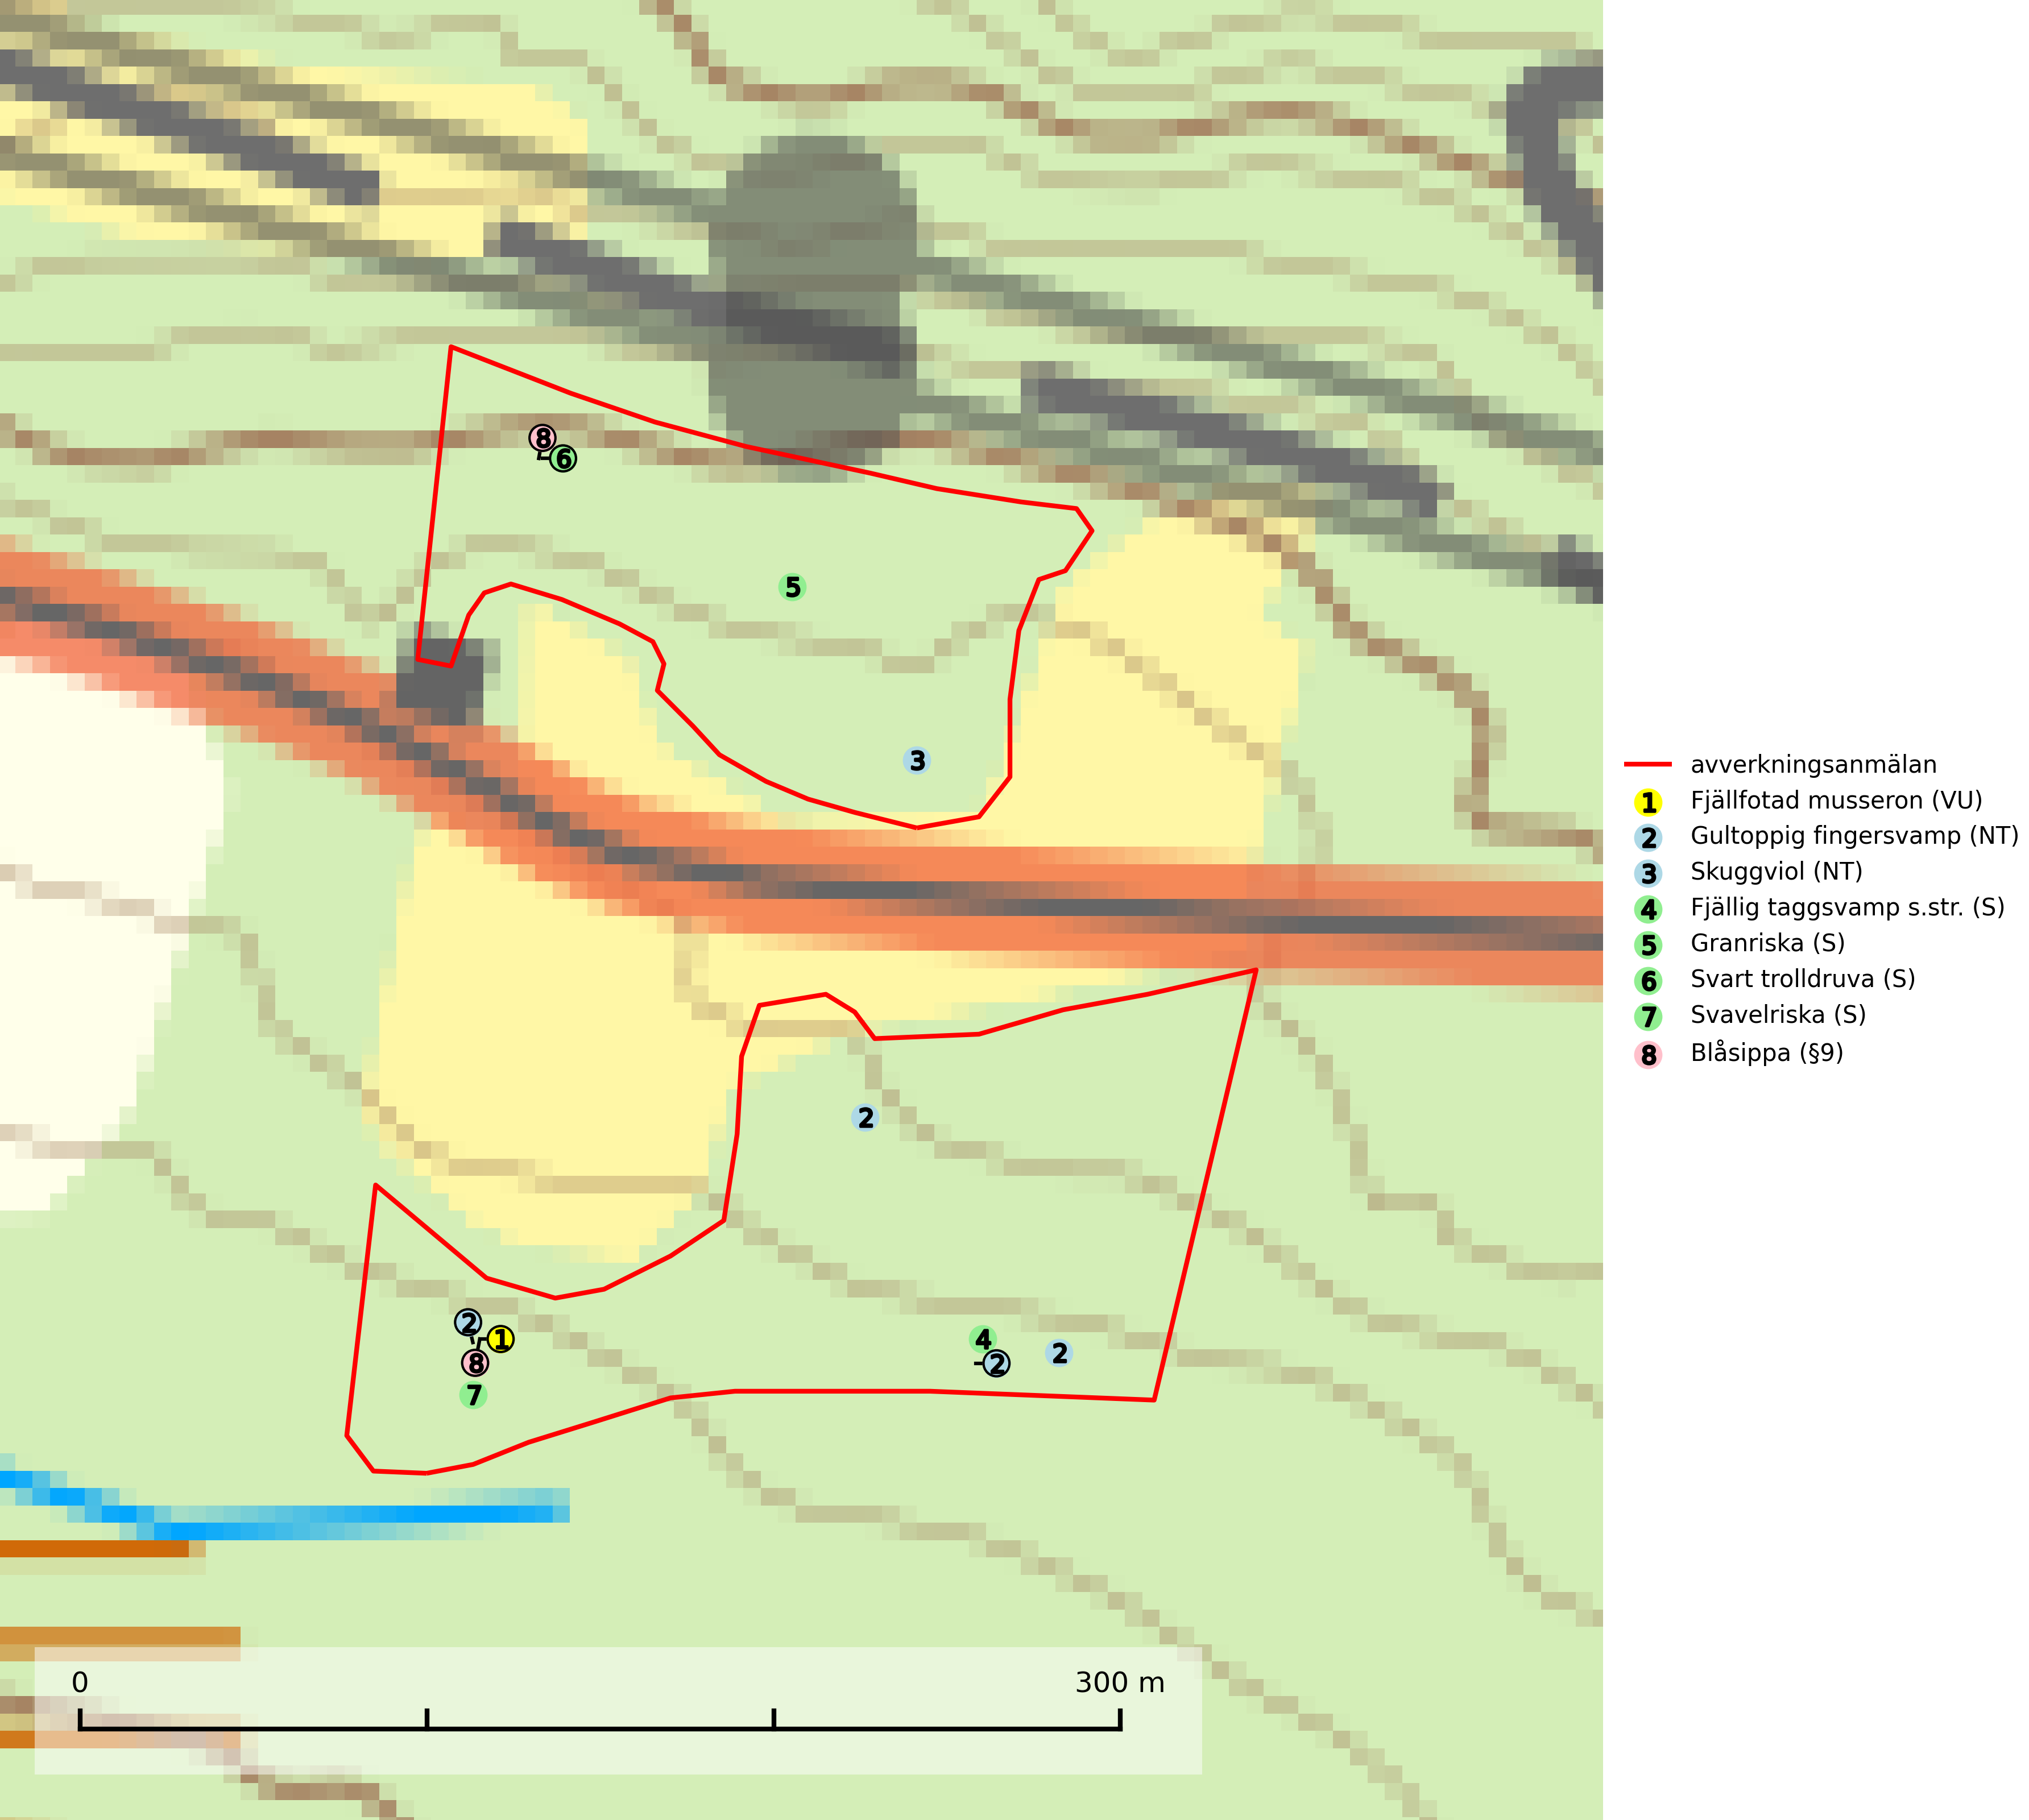
Figur 1. Fyndplatser för naturvårdsarter i det avverkningsanmälda området (röd linje). Markörer utan svart kant är placerade på fyndplatsen. Markörer med svart kant är placerade vid sidan av fyndplatsen och har ett svart streck som visar fyndplatsens exakta position. Kartans mittpunktskoordinat är N 7017172, E 487307 i SWEREF 99 TM.
Fjällfotad musseron (VU) bildar mykorrhiza med gran i äldre barrskog på kalkrik mark. Arten är en god indikator på en skyddsvärd miljö och platser där den förekommer bör därför undantas från storskaligt skogsbruk (SLU Artdatabanken, 2024; Nitare & Skogsstyrelsen, 2019).
Gultoppig fingersvamp (NT) bildar mykorrhiza med gran i örtrik äldre barrskog. Den är något kalkgynnad och föredrar bördiga granskogar av lågörtstyp. Svampen hotas främst av skogsavverkning och tycks försvinna efter slutavverkning, markberedning och plantering. Skogsområden med arten bör undantas från storskaligt skogsbruk. Slutavverkning, kraftig gallring och skogsgödsling måste undvikas, liksom körning med tunga maskiner (SLU Artdatabanken, 2024).
Skuggviol (NT) förekommer från Värmland upp till Norrbotten och Torne lappmark. Den växer i örtrika hägg- eller gråalsdominerade lövlundar i fuktstråk nedanför sydbergsbranter, i raviner eller vid rikare partier längs åar och bäckar. Lokaler för skuggviol bör undantas från skogsbruk och vid avverkningar i närheten av skuggviolens biotoper är det viktigt att lämna stormfasta kantzoner. Dikningar som direkt eller indirekt påverkar dessa miljöer bör inte heller utföras. Skuggviol är typisk art för 9750 Svämlövskog (SLU Artdatabanken, 2024).
Svart trolldruva är en kalkgynnad växt som förekommer på näringsrik frisk mulljord i såväl bördiga kalkbarrskogar som sydliga kalklövskogar och lundar. Arten är en bra signalart för skyddsvärda biotoper i såväl löv- som barrskogar och tål inte slutavverkning och markberedning. Trolldruva är värdväxt för ett antal sällsynta fjärilsarter som ställer höga krav på sina livsmiljöer, däribland trolldruvemätare (EN), skuggmalmätare (VU) och trolldruvelobmätare (VU). Svart trolldruva är typisk art för 9050 Näringsrik granskog, 9020 Nordlig ädellövskog, 9160 Näringsrik ekskog, 9180 Ädellövskog i branter och 1610 Åsöar i Östersjön (SLU Artdatabanken, 2024; Nitare & Skogsstyrelsen, 2019).

Fridlysta arter
Följande fridlysta arter har sina livsmiljöer och växtplatser i den avverkningsanmälda skogen: blåsippa (§9).
Blåsippa (§9) är typisk art för 9050 Näringsrik granskog, 9020 Nordlig ädellövskog och 8240 Karsthällmarker (SLU Artdatabanken, 2025).

